##ATO Ato nº 208, 23 de setembro de 2022.

##TEX A Presidente do Tribunal Regional do Trabalho da 7ª Região, no uso de suas atribuições legais e regimentais, resolve: Determinar a publicação do Demonstrativo da Despesa com Pessoal - Anexo 1 do Relatório de Gestão Fiscal, referente ao 2º quadrimestre de 2022, conforme a Lei Complementar nº 101, de 04 de maio de 2000, para divulgação e conhecimento público.

REGINA GLÁUCIA CAVALCANTE NEPOMUCENO
Presidente do Tribunal Regional do Trabalho da 7ª Região

UNIÃO – PODER JUDICIÁRIO
TRIBUNAL REGIONAL DO TRABALHO 7ª REGIÃO
RELATÓRIO DE GESTÃO FISCAL
DEMONSTRATIVO DA DESPESA COM PESSOAL
ORÇAMENTOS FISCAL E DA SEGURIDADE SOCIAL
SETEMBRO/2021 A AGOSTO/2022

RGF - ANEXO 1 (LRF, art. 55, inciso I, alínea "a") R$1,00
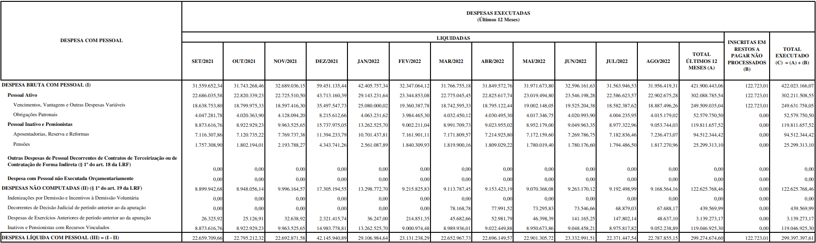

APURAÇÃO DO CUMPRIMENTO DO LIMITE LEGAL | VALOR | % SOBRE A RCL
RECEITA CORRENTE LÍQUIDA (IV) | 1.247.128.736.919,68
DESPESA LÍQUIDA COM PESSOAL (III C) | 299.397.397,61 | 0,024007%
LIMITE MÁXIMO (V) (incisos I, II e III, art. 20 da LRF) | 865.632.056,29 | 0,069410%
LIMITE PRUDENCIAL (VI) = (0,95 x V) (parágrafo único do art. 22 da LRF) | 822.350.453,48 | 0,065940%
LIMITE DE ALERTA (VII) = (0,90 x V) (inciso II do §1º do art. 59 da LRF) | 779.068.850,66 | 0,062469%
FONTE: SIAFI / TESOURO GERENCIAL e Coordenadoria de Contabilidade/DG/TRT 7ª Região – 15/setembro/2022 – 14h
Nos demonstrativos elaborados no primeiro e no segundo quadrimestre de cada exercício, os valores de restos a pagar não processados inscritos em 31 de dezembro do exercício anterior continuarão a ser informados nesse campo. Esses valores não sofrem alteração pelo seu processamento, e somente no caso de cancelamento podem ser excluídos.
Notas: 1) Durante o exercício, somente as despesas liquidadas são consideradas executadas. No encerramento do exercício, as despesas não liquidadas inscritas em restos a pagar não processados são também consideradas executadas. Dessa forma, para maior transparência, as despesas executadas estão segregadas em:
a) Despesas liquidadas, consideradas aquelas em que houve a entrega do material ou serviço, nos termos do art. 63 da Lei 4.320/64;
b) Despesas empenhadas, mas não liquidadas, inscritas em Restos a Pagar não processados, consideradas liquidadas no encerramento do exercício, por força do art. 35, inciso II da Lei 4.320/64.
2) Pessoal Ativo – Obrigações Patronais agrega valores da contribuição previdenciária patronal para o RPPS (R$ 50.840.033,31) , para o INSS e SAT (R$ 499.322,01) e FGTS (R$ 751,68), além da Contribuição patronal para o FUNPRESP LEI 12618/12 (R$ 1.239.643,50), incluindo despesa exerc.anter.nesses elementos;
3) Nas despesas com Pessoal não estão computadas àquelas executadas por meio de descentralização interna (provisão) e descentralização externa de crédito (Destaque), conforme disposição do item 9.6 do Acórdão TCU 2097/2011 - Plenário, quais sejam:
a) Requisições de Pequeno Valor (RPV) – R$ 1.887.614,24 ; b) Precatórios da Administração Direta – R$ 1.876.911,00; c) Precatórios da Adm.Indireta – R$ 414.499,00.
4) As despesas de Pessoal e Encargos Sociais deste Regional estão dentro dos limites estabelecidos pela LC nº 101/2000.

##DAT Fortaleza, 23 de setembro de 2022.

##ASS REGINA GLÁUCIA CAVALCANTE NEPOMUCENO
##CAR Presidente do Tribunal Regional do Trabalho da 7ª Região

##ASS NEIARA SÃO THIAGO CYSNE FROTA
##CAR Diretora-Geral e Ordenadora de Despesas

##ASS FABIANO REGO DE SOUSA
##CAR Secretário de Orçamento e Finanças

##ASS MICHEL CAVALCANTE PINTO
##CAR Secretário de Auditoria Interna

